El acondicionador de señal de un canal ClipX facilita la integración en máquinas y sistemas de producción

- Entradas universales de fuerza, deformación, par, presión, desplazamiento, temperatura, corriente y tensión.
- Clase de precisión de 0,01, con resolución de 24 bits y ancho de banda de medición de 3,5 kHz.
- Alta flexibilidad, gracias a sus interfaces estándar abiertos.

HBM Test and Measurement (HBM) presenta su nuevo acondicionador de señal industrial ClipX, con el concepto “Insertar, medir y controlar”. Con su clase de precisión de 0,01 y su certificado digital de calibración de fábrica integrado, ClipX es un nuevo referente dentro de mundo del control de procesos industriales. Es un módulo capaz de adaptarse a toda clase de tareas de medición, tanto en aplicaciones con un solo canal como con varios canales, en maquinaria de fabricación o en monitorización de la producción.

ClipX permite configurar fácilmente toda clase de cadenas de medida —individuales y autónomas– o sistemas de medición con un máximo de 6 dispositivos, capaces de comunicarse entre sí. Este acondicionador de señal incorpora las interfaces de automatización más avanzadas, y puede integrarse en conceptos de control digitales (PROFINET, PROFIBUS, Ethernet/IP™, EtherCAT®, corriente y tensión).
Con ClipX, se pueden construir cadenas de medida analógicas y digitales. Los sensores de HBM son perfectamente compatibles con el acondicionador de señal ClipX, y proporcionan resultados de medida a prueba de interferencias.
ClipX ya cumple los requisitos de la producción en red del futuro. Una de sus novedades más destacables es su interfaz web intuitiva que, entre otras cosas, permite el manejo, la parametrización y el diagnóstico remotos. ClipX posee funciones de comprobación interna y detecta fallos en las máquinas de forma precoz (mantenimiento predictivo), lo cual ayuda a evitar tiempos de parada. Para ello, dispone de funciones inteligentes como, por ejemplo, monitorización de salud, diagnóstico remoto y canales de cálculo.
Aparte de su línea de acondicionadores de señal y sistemas de adquisición de datos, HBM también comercializa sensores de medida de par, fuerza, desplazamiento y otras magnitudes mecánicas. HBM ofrece soluciones completas de medición y control industrial, con tiempos de configuración cortos, datos de medida de alta calidad y resultados significativos en toda la cadena de medida.
Más información acerca de ClipX, el acondicionador de señal de nueva generación HBM.
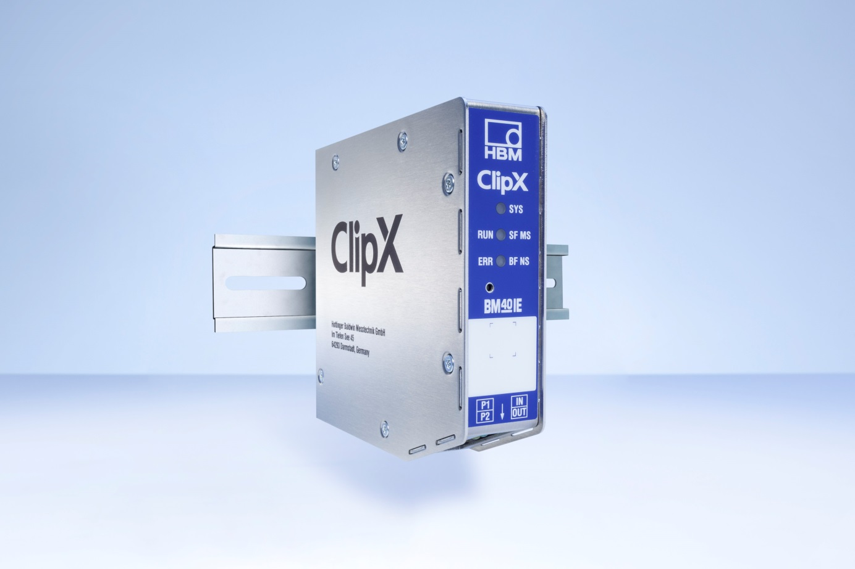
El acondicionador de señal ClipX es un módulo todoterreno, preciso y fácil de integrar, idóneo para tareas de medición y monitorización en bancos de ensayos, maquinaria y sistemas de producción. (Imagen: HBM)
Sobre HBM Test and Measurement
Hottinger Baldwin Messtechnik GmbH (HBM Test and Measurement), empresa fundada en Alemania en 1950, es en la actualidad el líder tecnológico y del mercado de pruebas y medición. Su catálogo de productos abarca soluciones para la cadena de medición completa, desde pruebas físicas hasta virtuales. HBM tiene plantas de producción en Alemania, Estados Unidos, China y Portugal, y cuenta con presencia en más de 80 países de todo el mundo.

